Социальный контракт – соглашение, заключенное между гражданином и органом социальной защиты населения по месту жительства или месту пребывания гражданина и в соответствии с которым орган социальной защиты населения обязуется оказать гражданину государственную социальную помощь, гражданин – исполнить положение социального контракта в полном объеме, включая программу социальной адаптации.
Программа социальной адаптации – разработанная органами социальной защиты населения совместно с гражданином и иными органами государственной власти Республики Крым и учреждениями мероприятия, которые направлены на повышение среднедушевых доходов гражданина (или его семьи), а также определенные такой программой виды, объем, сроки, ответственные за помощь в реализации работники органов государственной власти Республики Крым и иных учреждений и порядок реализации этих мероприятий.

Этапы заключения социального Кто может воспользоваться социальным Мероприятия социального контракта
контракта контрактом?
обращение гражданина с заявлением малоимущие семьи, малоимущие одиноко Поиск работы, в том числе через
и пакетом документов в ДТСЗН проживающие граждане, проживающие на учреждения занятости населения,
администрации Нижнегорского района территории Нижнегорского района профессиональное обучение

исчисление среднедушевого дохода Какая семья является малоимущей? Регистрация в качестве самозанятого,
малоимущей семьи или малоимущего Малоимущая семья – это семья, в которой доход индивидуального предпринимателя
одиноко проживающего гражданина на каждого члена семьи ниже прожиточного
минимума, установленного в Республике Ведение личного подсобного хозяйства
подготовка программы социальной Крым.
адаптации на период действия Ведение иных мероприятий,
Результат реализации социального контракта направленных на преодоление
заключение социального контракта - повышение уровня и качества жизни заявителя трудной жизненной ситуации
за счет получения постоянных источников дохода
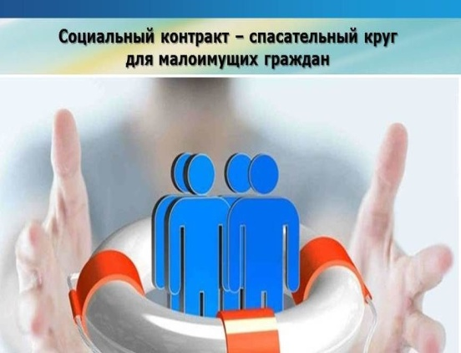
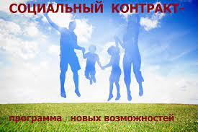
Все интересующие вопросы Вы можете задать по контактному телефону +7(36550) 21-6-37

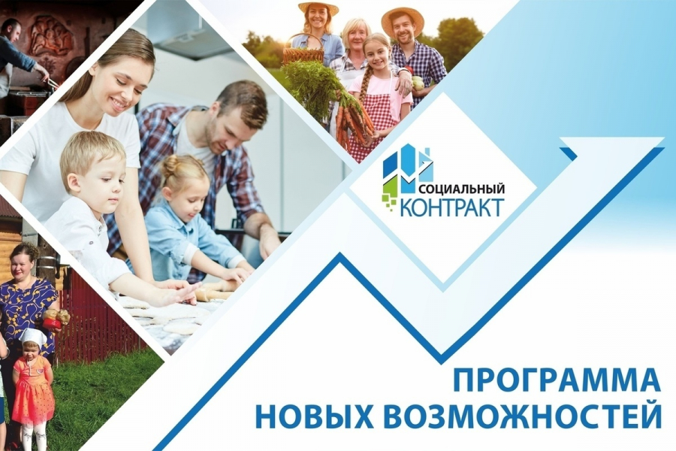 | ГОСУДАРСТВЕННАЯ  СОЦИАЛЬНАЯ  ПОМОЩЬ НА  ОСНОВАНИИ  СОЦИАЛЬНОГО  КОНТРАКТА  В РЕСПУБЛИКЕ  КРЫМ | 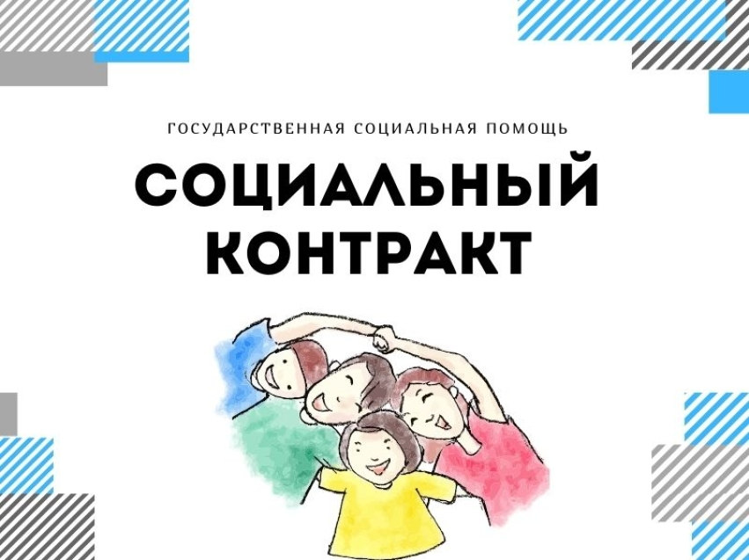
ОБРАЩАТЬСЯ В ДТСЗН АНР РК ПО АДРЕСУ:
ПГТ. НИЖНЕГОРСКИЙ УЛ. ЛЕНИНА Д. 10, или по
телефону +7(36550) 21-6-37

